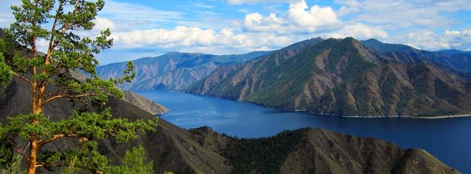
Впервые: Экспедиционный круиз класса люкс по Енисею на борту теплохода «Максим Горький»
21 — 31 июля 2021

Первый в своем роде экспедиционный круиз по впечатляющей река Енисей — самой большой реке, впадающей в Северный Ледовитый океан. Невероятные ландшафты, древние поселения, застывшие во времени и сохранившие традиции, следы мамонтов и духи Сибири — все это Енисей.

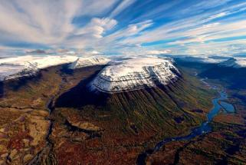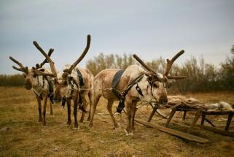

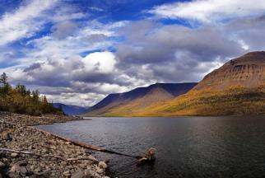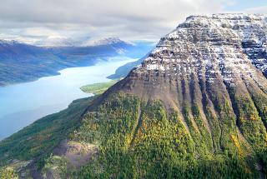

ВСЕ ВАРИАНТЫ ДАТ:

06.06.2021 — 16.06.2021. Красноярск — Дудинка.
17.06.2021 — 28.06.2021. Дудинка — Красноярск.
29.06.2021 — 09.07.2021. Красноярск — Дудинка.
09.07.2021 — 20.07.2021. Дудинка — Красноярск.
21.07.2021 — 31.07.2021. Красноярск — Дудинка.
31.07.2021 — 11.08.2021. Дудинка — Красноярск.
12.08.2021 — 21.08.2021. Красноярск — Дудинка.
21.08.2021 — 02.09.2021. Дудинка — Красноярск.
03.09.2021 — 13.09.2021. Красноярск — Дудинка.
13.09.2021 — 24.09.2021. Дудинка — Красноярск.

ПРОГРАММА:

21 июля. Красноярск
Встреча в аэропорту и трансфер на теплоход.
Размещение на борту.
Красноярск — старинный город, раскинувшийся по берегам могучего Енисея.
Сегодня Красноярск — это город невероятных сочетаний: центральная часть города с его старинными купеческими домами гармонично соседствует с крупнейшими заводами, фабриками и дикой природой.

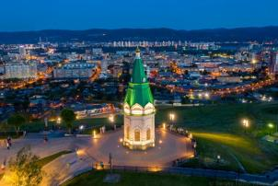
Обзорная автобусная экскурсия по Красноярску с посещением Караульной горы и усадьбы Василия Сурикова, где представлены работы мастера и лучшие образцы русского искусства XVIII-XX вв.

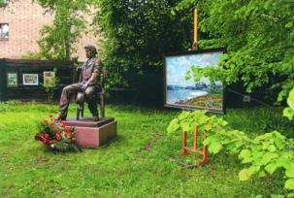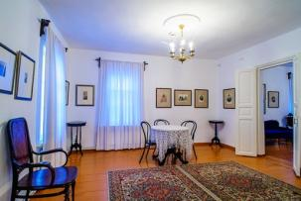

22 июля. Красноярск
Автобусная экскурсия с посещением смотровой площадки с памятником «Царь-Рыба», Kрасноярской ГЭС с судоподъёмником и заповедника «Столбы», претендующего на включение в список территорий под защитой ЮНЕСКО и является самым посещаемым заповедником России.

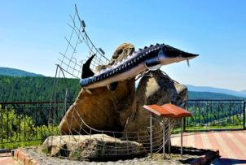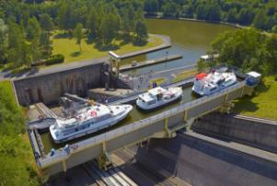
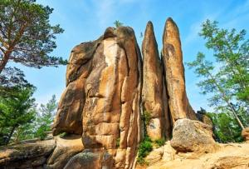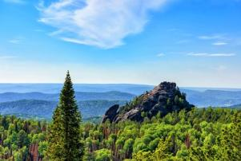
Начало круиза.

23 июля. Галанино — Енисейск
Прохождение Казачинского порога, одного из красивейших мест на Енисее. Здесь река бурлит и закручивает тугие узлы водоворотов, показывая свой могучий сибирский характер.
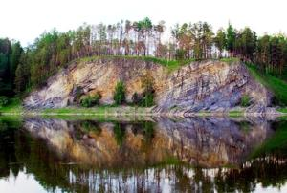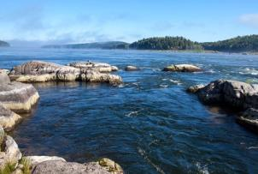
В селе Галанино живут удивительно радушные и гостеприимные люди. Вы сможете побывать в гостях у настоящих казаков, услышать рассказы о хозяйстве и его владельцах и научится мастерить незатейливые берестяные вещицы. Коренные жители порадуют вас народными песнями и ярмарочными забавами.

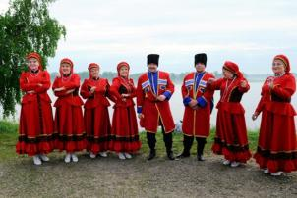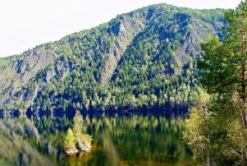
В Енисейске все дышит покоем и благодатью: мощеные улочки, древние монастыри, невысокие домики с резными ставнями, как образец наивной прелести русского зодчества. В этом городе много интересных музеев и, во время обзорнай экскурсии вы посетите Енисейский краеведческий музей им. А.И.Кытманова, музей-усадьбу «Фото-изба», музей рубанка и подворье ямщика.
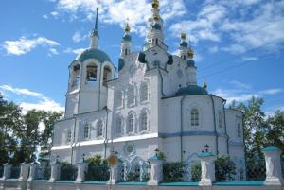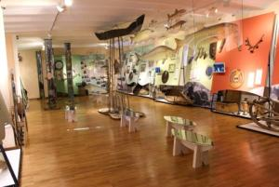
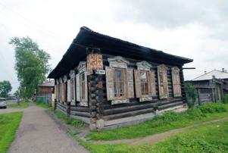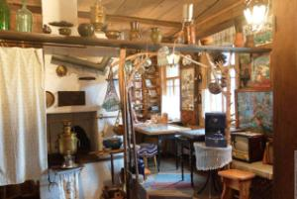

24 июля. Ярцево
Благодаря удачному расположению, Ярцево стало одним из первых русских поселений на Енисее, форпостом в освоении Приенисейской Сибири. Вас ждет пешеходная экскурсия по селу, посещение придомовых территорий староверов, знакомство с их культурой и бытом, а также ярмарка сувениров и мастер-классы.

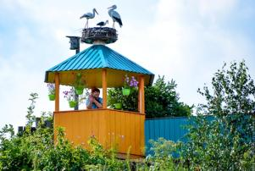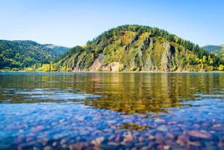

25 июля. Бахта — Кангатово
Бахта — поселок среди тайги, в котором живут охотники и рыболовы. Вы заранее познакомитесь с жителями сибирской глубинки, посмотрев на борту теплохода документальный фильм «Счастливые люди», который рассказывает о промыслах и быте коренного населения. В Бахте вы увидите настоящие просмоленные сибирские лодки рыбаков и охотников, и даже сами сможете порыбачить. Еще вас ожидают прогулка по лесу и дегустация ароматной ухи на берегу Енисея.
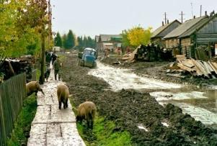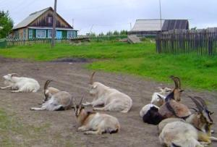
Недалеко от Бахты расположено село Канготово, окруженное с трех сторон непроходимой тайгой. По прибытию вас ждет знакомство с загадочными аномальными Канготовскими курганами, где коренные жители раньше хранили рыбу. Желающие могут поучаствовать в традиционной рыбалке и искупаться при теплой погоде. Потом прогуляемся до кетского стойбища и познакомимся с малочисленным народом — кетами. Сидя в чуме у костра вы узнаете о том, как жили енисейские кочевники и много интересных местных легенд. На обрядовой поляне возле костровища вы примите участие в этнических песнях, услышите игру на национальном инструменте пымыль, попробуете местные угощения и чай с таежными травами, приготовленный на огне.
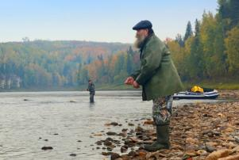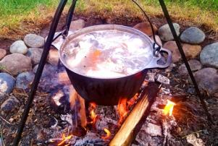

26 июля. Туруханск — Полярный круг
Когда-то эти места славились пушниной — шкуры редкого серебряного песца были «основной валютой» для жителей. Современникам Туруханский край больше известен как место ссылки политзаключенных. Посетив дом-музей Свердлова, вы узнаете много интересных фактов, долгое время существовавших под грифом «секретно».
Пересечь полярный круг можно как угодно: перешагнуть, перескочить, переехать, вы же перейдете его на теплоходе, но для того, чтобы считаться настоящим полярником, нужно пройти обряд посвящения. По старинной традиции нужно окунуться в Енисей, выпить соленой воды и русской водки. Для вас мы приготовили упрощенный, но все же настоящий вариант ритуала.
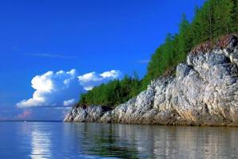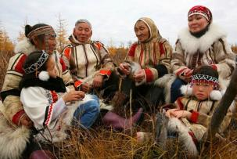

27 июля. Ермаково — Игарка
Небольшое село Ермаково — незабвенная веха нашей истории. Вместе с экскурсоводом вы сможете совершить пешее путешествие до заброшенных объектов стройки и лагерей.
Начиная с 1949 года в Ермаково, в административный центр 503-й стройки ГУЛАГа, свозили заключенных со всех концов страны строить Трансполярную магистраль. До 1953 года здесь удалось проложить около 700 километров железной дороги, но, спустя несколько месяцев после смерти Сталина все работы были остановлены. «Дорога смерти» унесшая десятки тысяч жизней. Рельсы, прорезающие безмолвную тайгу на сотни километров и уходящие в никуда.
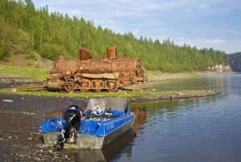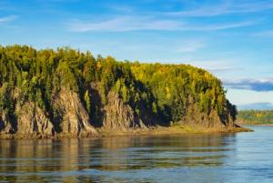
В продолжении нашего путешествия посещение музея вечной мерзлоты, расположенного в заполярном городке Игарка. Этот музей — удивительное явление, не имеющее аналогов во всем мире. Здесь, в толще вечномерзлого грунта, находится подземелье, глубина которого достигает 14-ти метров.

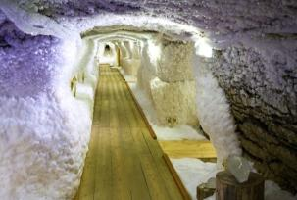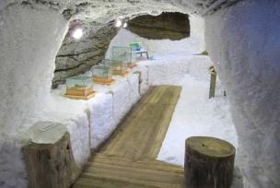

28 июля. Тьяха — Дудинка
Посещение этностойбища «Тыяха» — это знакомство современного человека с древним народом — ненцами. Вы сможете увидеть настоящих оленей и покормить их ягелем, научитесь плести и метать маут (ременной аркан), увидите, как умельцы шьют из шкур одежду. Культура, обычаи, обрядовые песни и национальный колорит этих мест — сокровища, по ценности своей равные тем драгоценным залежам, что таятся в глубоких сибирских землях.
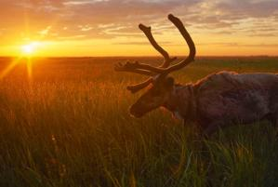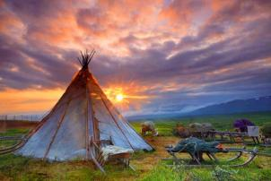
Прибытие в Дудинку — важный портовый город на берегу Енисея. В Дудинке вас ждет потрясающий этно-комплекс «Таймыр Моу», а еще вы увидите мамонта Женю в краеведческом музее. Он ждал встречи с вами 45 000 лет.

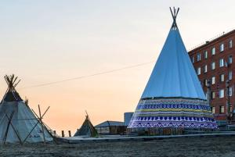

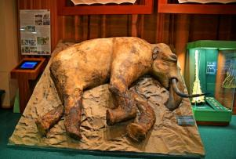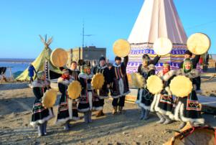

29 июля. Дудинка — Плато Путорана (вертолетный тур)
Плато Путорана — загадочная земля за границей полярного круга. «Путорана» на эвенкийском языке — страна озер с крутыми берегами. Всего здесь около 25 000 больших и малых озер. Вы сможете увидеть всю эту красоту с высоты во время вертолетной прогулки. Вам представится уникальная возможность увидеть места, куда не ступала нога человека.
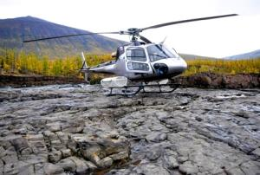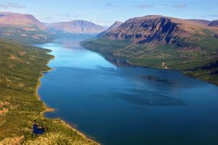
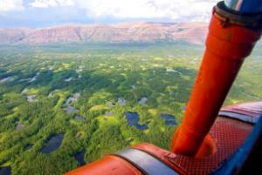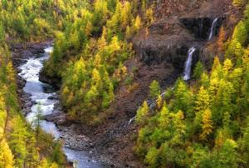
Дополнительная экскурсия (вместо основной) — автобусная экскурсия по Норильску.

30 июля. Дудинка — Плато Путорана
Дополнительная экскурсия (не включена в стоимость) — тур на судне на воздушной подушке на озеро Лама.

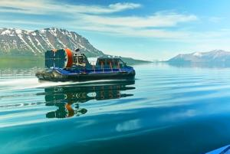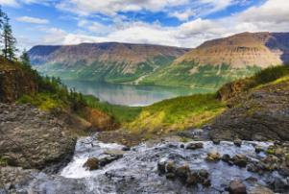

31 июля. Дудинка
Ранний завтрак на борту. Высадка с борта теплохода. Трансфер в аэропорт Норильска.

СТОИМОСТЬ ПУТЕШЕСТВИЯ:

Делюкс двухместный на главной палубе: 557 700 рублей.
Вместимость до 2 пассажиров в каюте. Две односпальные кровати или двуспальная кровать. Душ, санузел. Кондиционер. Шкаф для одежды. Холодильник. Телевизор и радио. Сейф. Фен. Два окна. Электророзетка на 220 V.
Каюты № 103 — 118. Площадь 17,7 кв. м. Две односпальные кровати (можно сдвинуть).
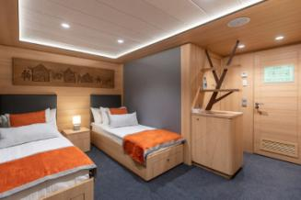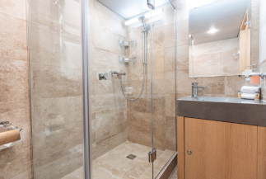

Делюкс* двухместный на шлюпочной палубе: 562 000 рублей.
Вместимость до 2 пассажиров в каюте. Две односпальные кровати или двуспальная кровать. Душ, санузел. Кондиционер. Шкаф для одежды. Холодильник. Телевизор и радио. Сейф. Фен. Два окна. Электророзетка на 220 V.
Каюты № 303 — 304. Площадь 12,5 кв. м. Двуспальная кровать.
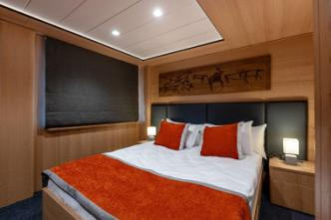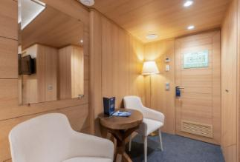

Делюкс двухместный на средней палубе: 574 900 рублей.
Вместимость до 2 пассажиров в каюте. Две односпальные кровати или двуспальная кровать. Душ, санузел. Кондиционер. Шкаф для одежды. Холодильник. Телевизор и радио. Сейф. Фен. Два окна. Электророзетка на 220 V.
Каюты № 205 — 206, 217 — 218, 221 — 226. Площадь от 16,7 кв. м. до 17,7 кв. м. Две односпальные кровати (можно сдвинуть).
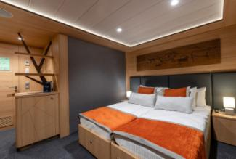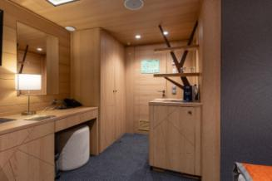

Делюкс двухместный на шлюпочной палубе: 580 700 рублей.
Вместимость до 2 пассажиров в каюте. Две односпальные кровати или двуспальная кровать. Душ, санузел. Кондиционер. Шкаф для одежды. Холодильник. Телевизор и радио. Сейф. Фен. Два окна. Электророзетка на 220 V.
Каюты № 301 — 302. Площадь до 18,9 кв. м. Двуспальная кровать.
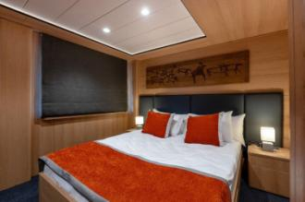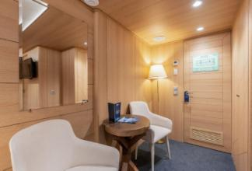

Делюкс трехместный: 586 400 рублей.
Вместимость до 3 пассажиров в каюте. Две односпальные кровати (можно сдвинуть). Диван. Душ, санузел. Кондиционер. Шкаф для одежды. Холодильник. Телевизор и радио. Сейф. Фен. Два окна. Электророзетка на 220 V.
Каюты № 209 — 216. Площадь 17,7 кв. м.
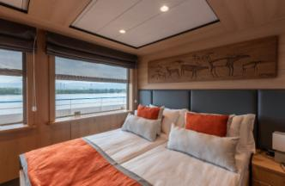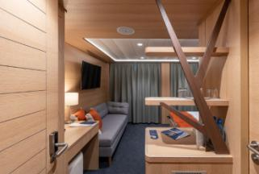

Одноместная:
Каюты № 219 — 220, 227 — 228. Площадь 8,1 кв. м.: 733 000 рублей.
Каюты № 207 — 208. Площадь до 13,9 кв. м.: 862 400 рублей.
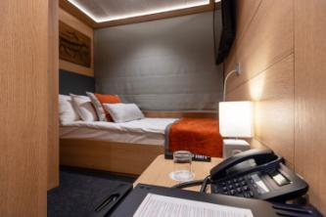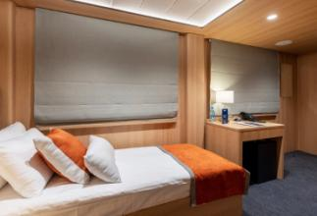

Стоимость включает: Размещение в каюте. Трехразовое питание. В день начала и в день окончания круиза питание предоставляется в зависимости от времени посадки и высадки; в случае, если время проведения экскурсии совпадает со временем приема пищи, туристу предоставляется питание в ресторане/кафе города или выдается «сухой паек». Экскурсионное обслуживание согласно программе круиза. Вертолетный тур на Плато Путорана. Культурная программа.*

Стоимость не включает: Проезд до места посадки на теплоход и от места высадки. Напитки и закуски в барах. Телефонная связь. Посещение сауны и спа. Дополнительные экскурсии. Личные расходы.
*Организатор тура оставляет за собой право на изменение отелей и программы в одностороннем порядке, при сохранении равнозначного уровня отелей и полного объема исполнения программы или равнозначной замены части программы.

ПИТАНИЕ:

Завтрак, обед — заказная система, фиксированная рассадка (вода, чай, кофе, сок, морс без ограничений); ужин — заказная система с включенными напитками (вода, чай, кофе, сок, газированные напитки) без ограничений, сибирские настойки на аперитив 2 порции, фиксированная рассадка.

Условия бронирования тура:
Бронирование места на борту теплохода производится после внесения предоплаты в размере 50%. Финальная оплата осуществляется за 90 дней до начала круиза.

Условия аннуляции тура:
25 % от общей стоимости круиза удерживается при отказе в срок от 30 до 20 дней до начала тура,
50 % от общей стоимости круиза удерживается при отказе в срок от 19 до 10 дней до начала тура;
75 % от общей стоимости круиза удерживается при отказе в срок от 09 до 06 дней до начала тура;
100 % от общей стоимости круиза удерживается при отказе в срок за 05 и менее дней до начала тура.

Теплоход класса люкс «Максим Горький»

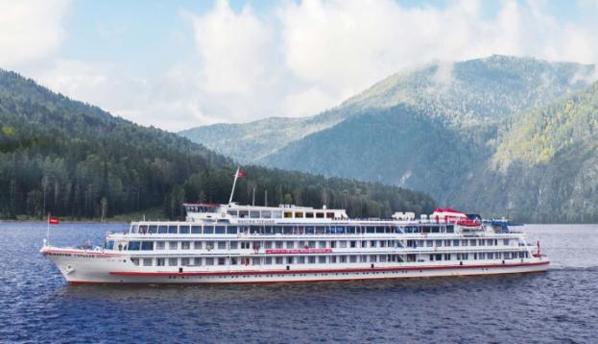

ТЕХНИЧЕСКИЕ ХАРАКТЕРИСТИКИ:
Длина 110, 1 м
Ширина 14,5 м
Осадка 2,3 м
Скорость 22 км/ч
Экипаж 66 чел
Пассажиры 94 чел
Год постройки 1974
Год реновации 2020

НА БОРТУ:

Ресторан «Енисей». Ресторан «Улов дня». Сибирский бар. Караоке-бар. Винная библиотека.
Конференц-зал/кинотеатр. Спутниковое ТВ. СПА-зона. Фитнес-зона. Медицинский пункт.
Сувенирный киоск.

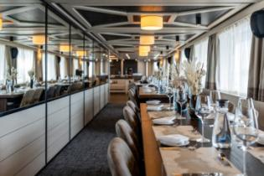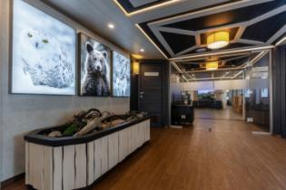
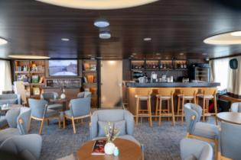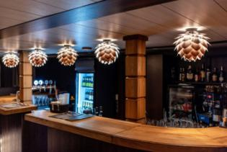
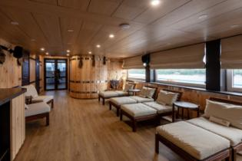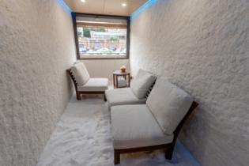
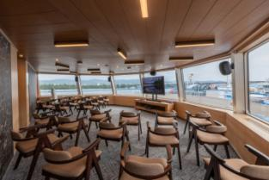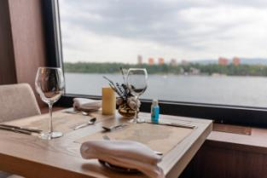

ПЛАН ПАЛУБ:

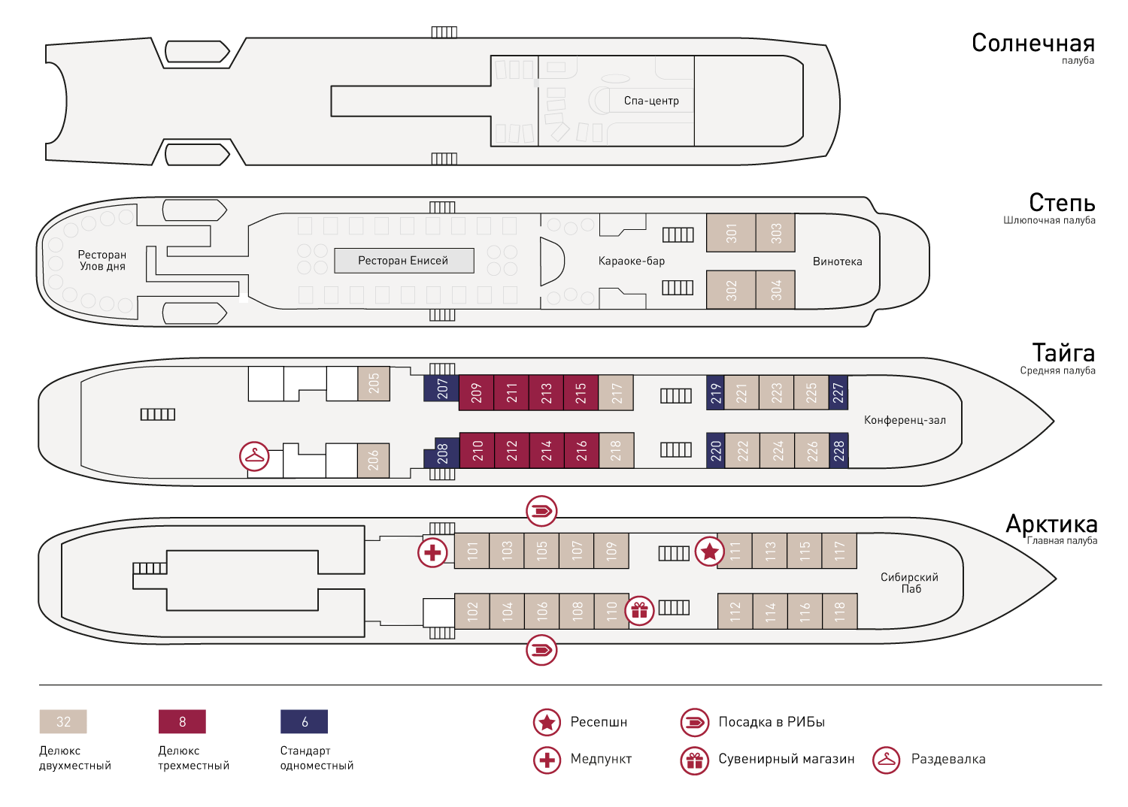

Справки и бронирование тура:
+7 960 187 89 50 - Светлана Вахтель

